**МІНІСТЕРСТВО ОСВІТИ І НАУКИ УКРАЇНИ**

**НАВЧАЛЬНО-НАУКОВИЙ КОМПЛЕКС**

**«ІНСТИТУТ ПРИКЛАДНОГО СИСТЕМНОГО АНАЛІЗУ»**

**НАЦІОНАЛЬНОГО ТЕХНІЧНОГО УНІВЕРСИТЕТУ УКРАЇНИ**

**«КИЇВСЬКИЙ ПОЛІТЕХНІЧНИЙ ІНСТИТУТ ІМЕНІ ІГОРЯ СІКОРСЬКОГО»**

**КАФЕДРА МАТЕМАТИЧНИХ МЕТОДІВ СИСТЕМНОГО АНАЛІЗУ**

**Практична робота №5**

**з курсу «Комп'ютерні мережі»**

**Виконав студент 3 курсу**

**групи КА-73**

**Гікал А.О.**

**Прийняв Кухарєв С.О.**

**Київ – 2020 р.**

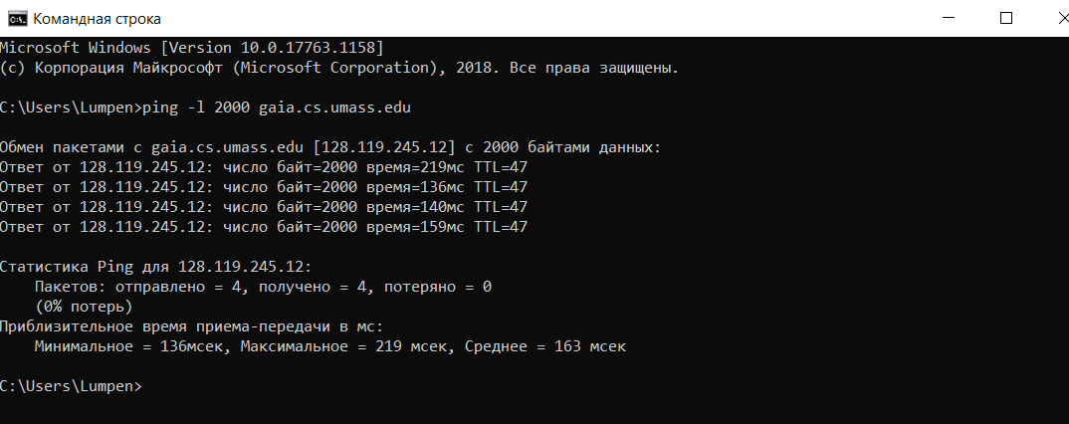

**Контрольні запитання:**

1. Мій ІР: 192.168.88.203. Серверу – 128.119.245.12

2. Protocol: ICMP (1)

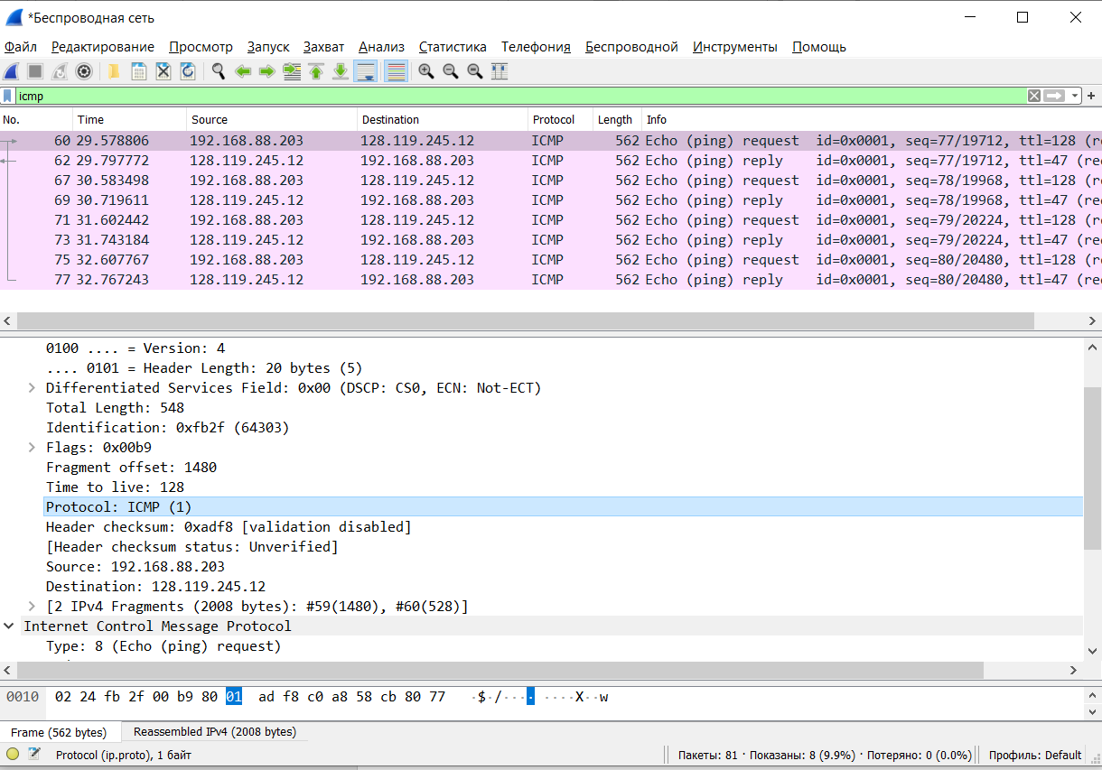

3. Скільки байт займає заголовок IP першого пакету із запитом ICMP? Скільки байт займає корисна інформація (payload) пакету? Поясніть як ви встановили кількість байт корисної інформації.

Head Length: 20 bytes

Total Length: 548

Payload = 548 – 20 = 528



Frame: 61, payload: 0-1479 (1480 bytes)

Frame: 62, payload: 1480-2007 (528 bytes)

4. Дослідіть пакет із пунктів 2/3. Чи фрагментований цей пакет? Поясніть як ви встановили фрагментацію пакету. Як можна встановити номер фрагменту, що передається у пакеті?

Так. 

[2 IPv4 Fragments (2008 bytes): #61(1480), #62(528)]

5. Знайдіть наступний фрагмент датаграми IP. Яка інформація дозволяє встановити наявність наступних фрагментів, що мають слідувати за другим фрагментом?

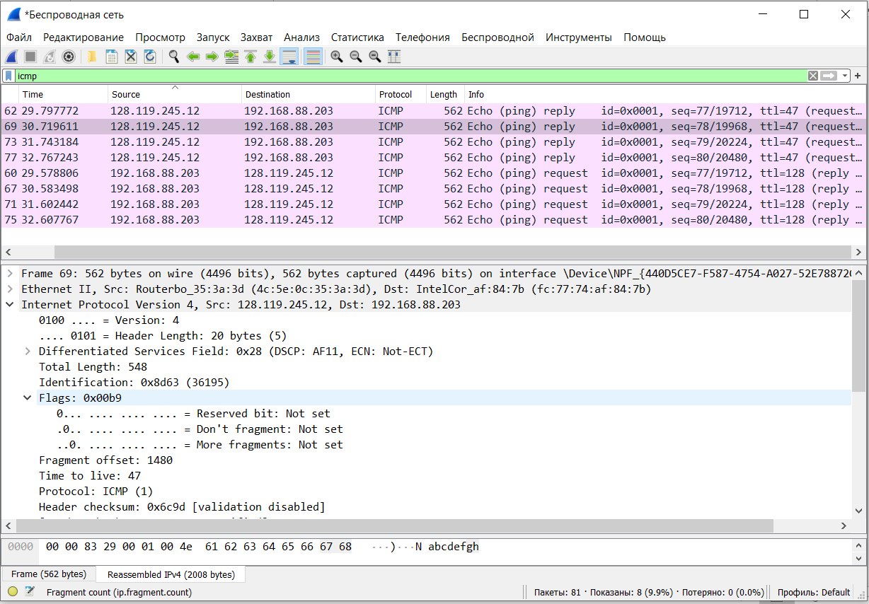6. Які поля протоколу IP відрізняють перший фрагмент від другого?

Identification та Header checksum

7. Розгляньте послідовність пакетів IP із запитами ICMP вашої робочої станції. Які поля заголовку IP завжди змінюються?

Identification та Header checksum

8. Розгляньте послідовність пакетів IP із запитами ICMP вашої робочої станції. Які поля заголовку IP мають зберігати свої значення? Які поля мають змінюватися? Чому?

Поля, які зберігають свої значення:

• Version (ми використовуємо IPv4 для всіх пакетів)

• header length (всі пакети – ICMP)

• source IP, destination IP (Ми пінгуємо одну і ту ж адресу)

• Differentiated Services (всі ICMP пакети одного службового типу)

• Total Length

Поля, які змінюють свої значення:

• Identification (IP пакети мають мати різні id)

• Header checksum (оскільки заголовки змінюються, то контрольна сума теж)

9. Розгляньте послідовність пакетів IP із запитами ICMP вашої робочої станції. Опишіть закономірність зміни значень поля Identification рівня IP.

?

10. Розгляньте послідовність пакетів IP із повідомленнями TTL-exceeded від найближчого маршрутизатора. Які значення встановлені у полях Identification та TTL?

Повідомлень TTL-exceeded не було

11. Розгляньте послідовність пакетів IP із повідомленнями TTL-exceeded від найближчого маршрутизатора. Які значення встановлені у полях Identification та TTL? Чи змінюються ці значення для різних пакетів у послідовності? Чому?

Time to live: не змінюється ( 47)

Identification: змінюється, щоб розрізняти фрагменти (0x000089f9, 0x00008d63, 0x00008f1c, 0x000092aa)